SPL双筒网片式过滤器
。
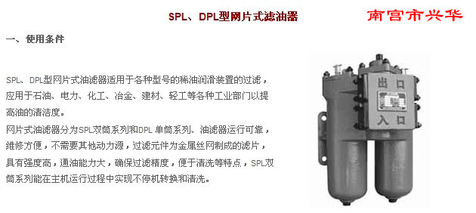
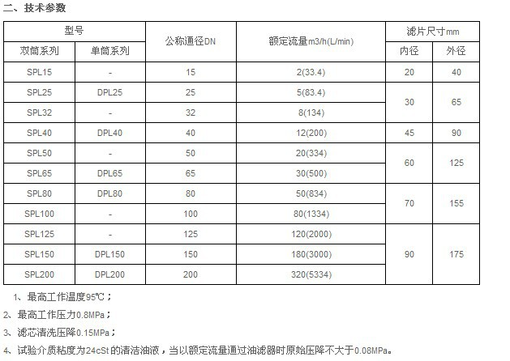
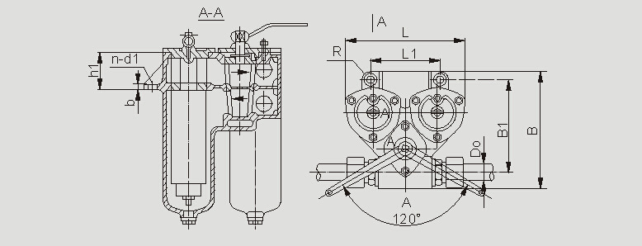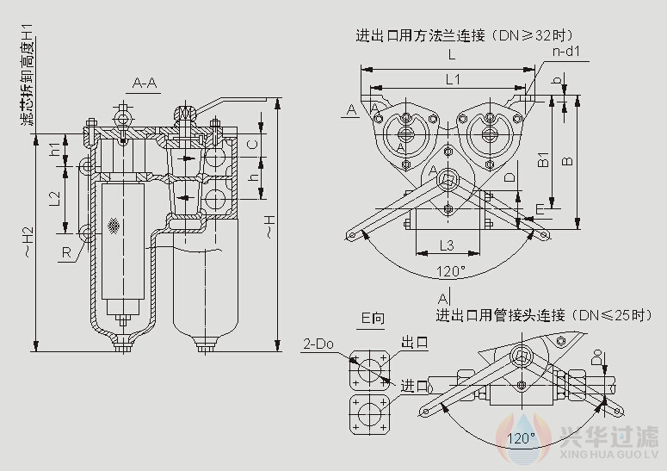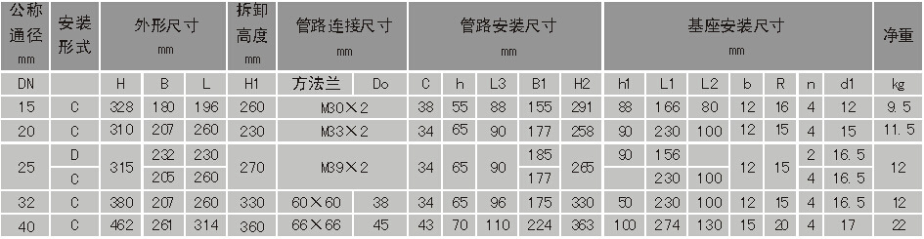安装形式：D为顶挂式；C-为侧置式，压差发讯器为选配
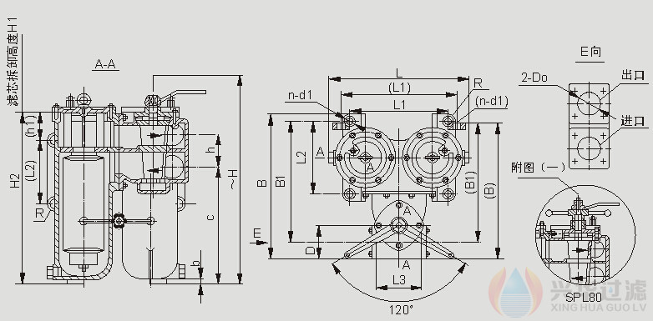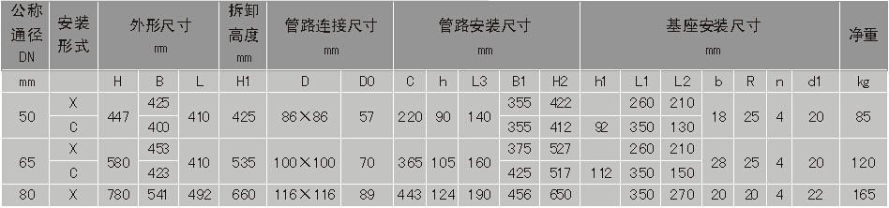安装形式：X-为下置式，C-为侧置式，
（）内尺寸为侧置式，压差发讯器为选配件，SPL80提升机构见附图（一）
SPL100～SPL125-X（下置式）
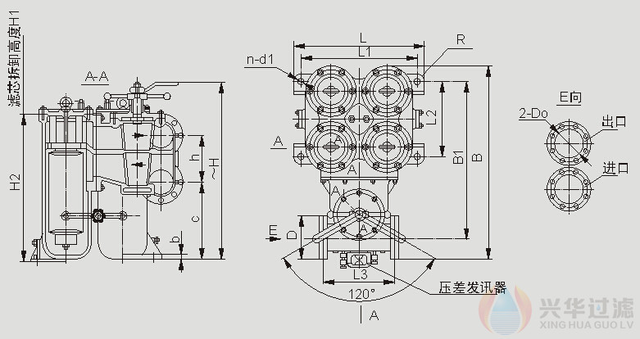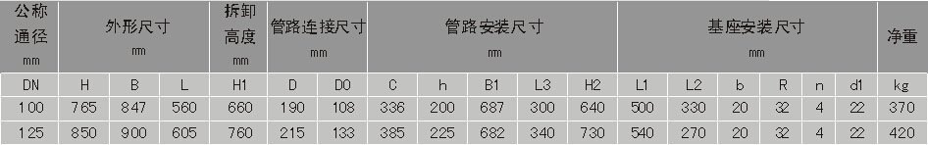法兰标准GB573：压差发讯器为选配件。
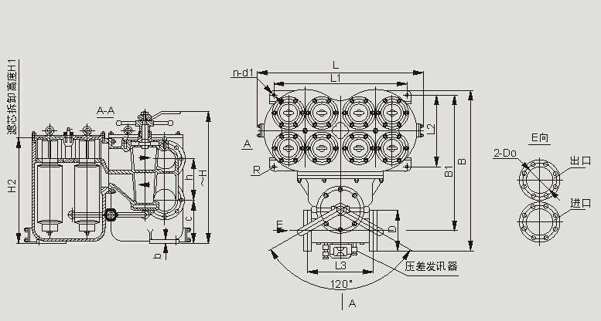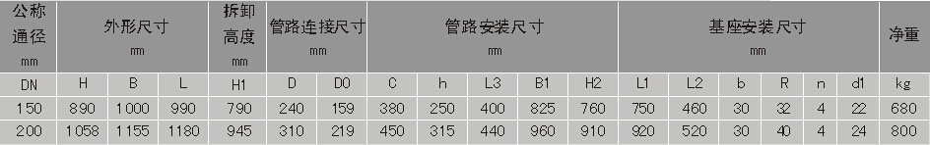法兰标准GB573-65：DN150-3组滤芯组件、DN200-4组滤芯组件：压差发讯器为选配件。
DPL单筒网片滤油器
